شماره اظهارنامه:
تاریخ اظهارنامه:

پرسشنامه فني انجام آزمون تیپ (DUS) ارقام کدو
نام متقاضی: نام رقم:
توجه: تکمیل اطلاعات بندهای ستاره دار الزامی است
1- اطلاعاتي در مورد منشاء، روش اصلاحي، نگهداری و تكثير رقم :
.................................................................................................................................
.................................................................................................................................

2- صفاتي از رقم كه لازم است به آنها اشاره گردد:
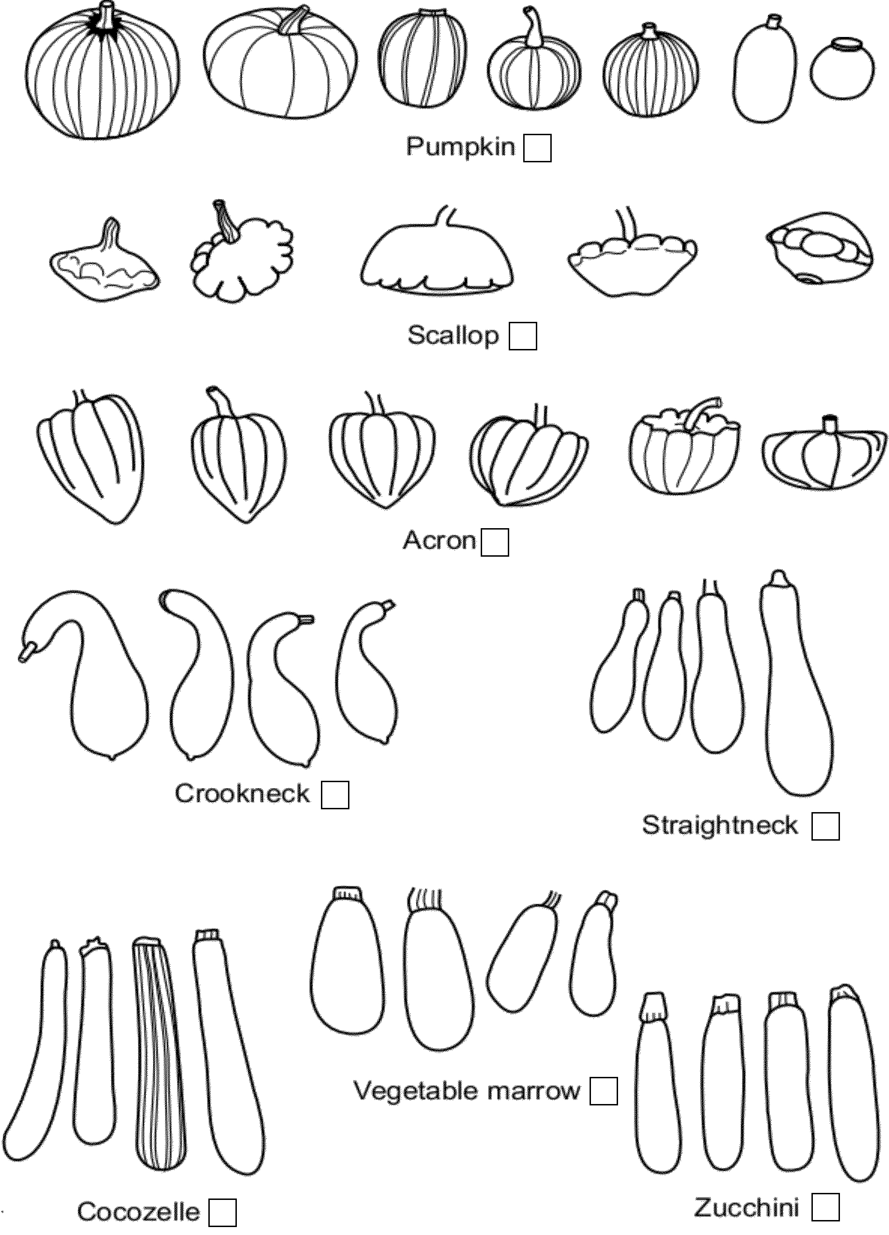
*2-1 – انواع ارقام خوراکی: نوع میوه
- سایر موارد
*2-2- بوته: عادت رشد (صفت شماره 4) ایستاده افقی افتاده
*2-3 - بوته: شاخه دهی (صفت شماره 5) ندارد دارد
2-4 - پهنک برگ: نوارهای نقره‌ای (صفت شماره 15) ندارد دارد
2-5- میوه: رنگ اصلی پوست (به استثنای لکه‌ها، خطوط و نوارهای رنگی) (صفت شماره 50)
سفید کرم زرد سبز تا حدی سفید و زرد تا حدی سفید و سبز تا حدی زرد و سبز
3- ارقام مشابه و تفاوت‌هاي رقم مورد درخواست با اين ارقام :
لطفا جدول زير را تكميل نماييد. اطلاعات اين جدول مشخص مي‌كند كه رقم مورد درخواست از چه لحاظ با رقم يا ارقام ديگر متفاوت است يا با كدام رقم رايج بيشترين شباهت را دارد. اين اطلاعات مي‌تواند به انجام آزمون تمايز كمك نمايد.
نام رقم مشابه با رقم  مورد درخواست | صفت (صفات) متمايز كنندهرقم مورد درخواستبا رقم مشابه | حالت تظاهر صفت (صفات)  در رقم مشابه | حالت تظاهر صفت (صفات)  در رقم مورد درخواست
4- اطلاعات تكميلي جهت آزمون رقم:
4-1- خصوصیات زراعی :
.................................................................................................................................
4-2- مقاومت به آفات و بيماريها :
.................................................................................................................................
4-3- علاوه بر صفات بندهاي 2 و 3، آيا صفت ديگري كه در تشخيص و تمايز رقم مورد درخواست مي‌تواند مفيد واقع شود، وجود دارد؟
در صورت مثبت بودن جواب جزئيات آن را ذكر نماييد.
.................................................................................................................................
4-4- شرايط ويژه جهت آزمون رقم :

4-5- اطلاعات تکمیلی دیگر:

5- اطلاعات ماده گياهي مورد آزمون :
بذور ارائه شده براي آزمون نبایست قبلا توسط قارچ‌كش، آفت‌كش، تاخيردهنده‌هاي رشد يا غيره که بروز صفات مورد بررسی را تحت تاثیر قرار میدهد، تيمار شده باشد، مگر اينكه موسسه درخواست اعمال چنين تيماري را داده باشد.در صورت اعمال تيمار، جزئيات آن را ذكر نماييد.
............................................................................................................................................................
............................................................................................................................................................

6- تایيد پرسشنامه:
بدينوسيله، صحت اطلاعات تكميل شده در اين پرسشنامه را تاييد مي‌نمايم.
نام درخواست كننده: .......................................................
تاريخ و امضاء : ...............................................................

